Отчет по проведенным мероприятиям в декабре 2018 г.

1 декабря в рамках проведения фестиваля «Свет сердца» для людей с ограниченными возможностями организован мастер-класс, на котором любой желающий под руководством сотрудника библиотеки мог изготовить новогоднюю поделку. А поскольку символ следующего года – свинья, поделки изготавливались соответствующей тематике. Творческие работы выполнялись в разной технике, участники мастер-класс имели выбор: закладка, аппликация, оригами.

5 декабря оформлена книжно-иллюстрированная выставка ко Дню Героев Отечества на тему «9 декабря – День Героев Отечества».

10 декабря воспитанники старшей группы Детского сада №5 приняли участие в часе патриотизма «Россия – Родина моя». Дети познакомились с государственными символами нашей страны, а также узнали о символике Пермского края и Горнозаводского района. В ходе краткого обзора ознакомились с некоторыми памятниками и интересными местами Москвы и Перми.

14, 19 и 24 декабря проведено пять мероприятий для детей из Детских садов № 5 и 10 на тему «Новый год в разных странах мира». Ребята знакомились с традициями и обычаями празднования Нового года в разных странах мира (США, Германия, Финляндия, Италия, Япония) и узнали, кто там является новогодними персонажами, играли в игры «Зимние слова» и «Наряди ёлочку».
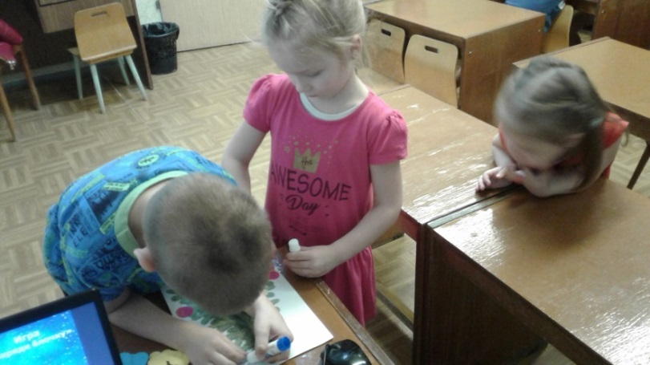

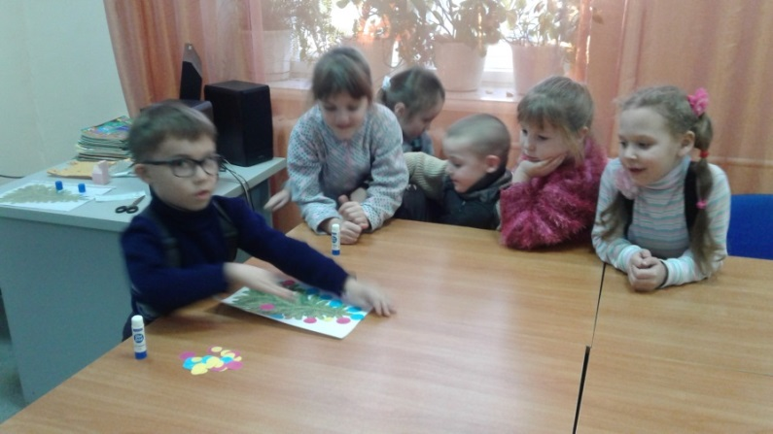

18 декабря оформлена книжно-иллюстрированная выставка «Зимней сказочной порой».

19 декабря для учащихся 2 и 3 класса школы №1 организовано и проведено два мероприятия на тему «Зимняя викторина». Ребята с интересом отгадывали загадки и ребусы на зимнюю тематику. На второй части мероприятия проводили мастер-класс по изготовлению новогодней игрушки – символа следующего года - поросенка.
